关于组织申报2018年院级教育教学改革研究项目的
通 知

各二级单位：
为进一步贯彻落实湖南省委、省政府《关于加快发展现代职业教育的决定》、《湖南省职业教育创新行动计划实施方案（2016-2018）》和《湖南深化教育教学改革全面提高人才培养质量实施意见》等文件精神，引导和鼓励广大教师和教学管理者，结合学校现阶段重要工作和重要教学环节存在的突出问题，开展理论研究和改革实践，学院决定启动2018年院级教育教学改革研究项目申报工作，现将相关事宜通知如下：
一、申报对象
学院全体教职工。项目申报负责人应具有较强的教学改革和教育科研能力，具有丰富的教育教学实践经验。主要研究人员参与项目不得超过2项,项目组成员一般为3－7人。
二、选题指南
选题围绕以提高教育教学质量为主题，以全面深化教学改革为重点，加强基本建设，改进教学管理、教学评价、质量监控，全面提高教育质量开展,具体涵盖以下范围:产教融合校企合作、人才培养模式创新（现代学徒制人才培养、订单培养等）、创新创业教育、信息技术与教学实践的融合、教学质量评价、课程建设、实训基地建设与管理 、双师能力建设、社会服务、国际交流与合作等。
三、申报程序及相关要求
1、采取个人申请、申请人所在部门审核把关、统一推荐上报的办法。申报人需填写好《湖南化工职业技术学院教育教学改革研究项目申请书》，经部门负责人审核签字后连同电子稿，提交至高职教育研究室。
2、2018年计划立项院级教育教学改革研究项目10项左右。申报工作结束后，学院组织专家对申报项目进行评议并确定立项项目，研究期限为一年。对于经评审批准立项的项目，学院将从经费、专家指导、项目组成员培训等方面予以支持。
3、申报时间：在11月27日前由各部门将申报材料汇总后统一交高职教育研究室，并将电子版发至电子邮箱：27247181@qq.com。逾期不予受理。联系人：周德锋，联系电话：22537679。

附件一：湖南化工职业技术学院教育教学改革研究项目汇总表

附件二：湖南化工职业技术学院教育教学改革研究项目申请书
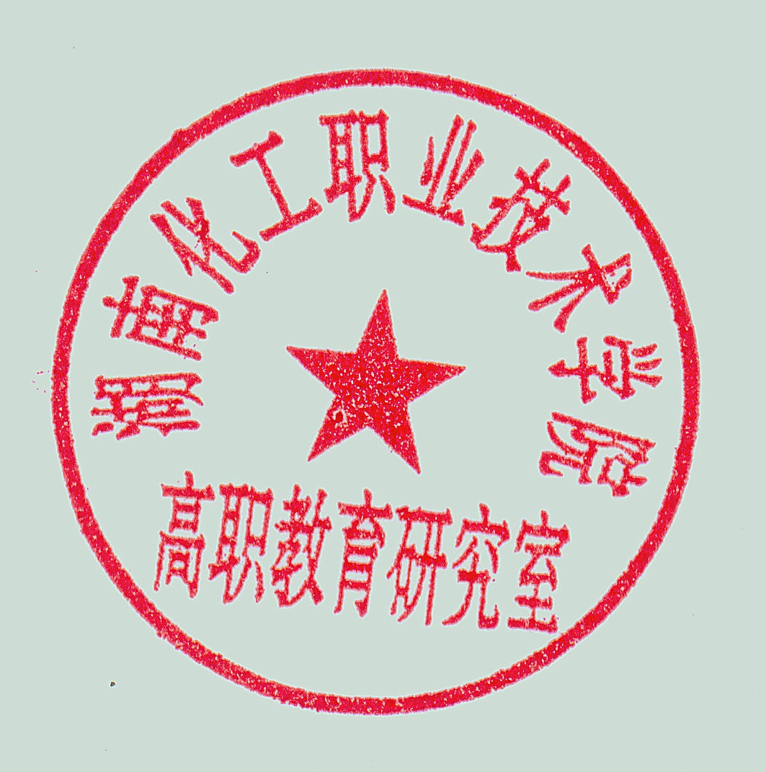

高职教育研究室
二0一八年十一月八日

附件一：2018年湖南化工职业技术学院教学研究项目汇总表
 |  |  | 填报日期： 年 月 日
序号 | 负责人 | 课题名称 | 参与人
部门：（盖章） |  |  | 部门负责人：

附件二：
编号

湖南化工职业技术学院教育教学改革研究项目
申 请 书

项 目 名 称：
项目主持人：
申 请 部 门：
通 讯 地 址：
联 系 电 话：
电 子 邮 箱：
填 表 日 期：

湖南化工职业技术学院制
二0一八年十月
一、简表
项目简况 | 项目名称
项目简况 | 申请经费 |  |  |  |  |  |  |  |  |  |  |  |  |  | 起止  年月
项  目  负  责  人 | 姓 名 |  |  |  |  |  |  | 性别 |  |  | 民族 |  |  |  | 出生年月
项  目  负  责  人 | 教师系列专业技术职务 |  |  |  |  |  |  |  |  |  |  |  | 第一学历/授予国家
项  目  负  责  人 | 其他专业技术职务 |  |  |  |  |  |  |  |  |  |  |  | 最终学位/授予国家
项  目  负  责  人 | 教学改革和科学研究工作简历 |  | 时 间 |  |  |  | 项 目 名 称 |  |  |  |  |  |  |  |  |  |  |  | 获 奖 情 况
项  目  负  责  人 | 主要成员∧不含负责人∨ | 姓 名 |  |  | 性别 | 出生年月 |  |  | 专 业  技术职务 |  |  | 工 作 单 位 |  |  |  |  |  |  |  | 签 名
二、项目立项依据
1、项目的研究意义

2、国内外研究现状分析

三、项目实施方案及实施计划
1、具体研究内容、研究目标和拟解决的关键问题

2、实施方案、具体实施计划（含年度进展情况）及可行性分析

3、项目预期的成果和效果

4、本项目的特色与创新之处

四、项目研究基础
1、已进行过的相关研究及成果

2、学校已具备的教学改革基础和环境，学校对项目的支持情况（含有关政策、经费及其使用管理机制、保障条件等，可附有关文件），尚缺少的条件和拟解决的途径，尚存在的问题和拟解决的途径：

3、申请者和项目组成员所承担的教学改革和科研项目情况

五、经费预算
支出科目  (含配套经费) | 金额（元） | 计 算 根 据 及 理 由
六、项目负责人所在部门意见
申请书所填写的内容是否属实；该项目负责人和参加者的政治业务素质是否适合承担本项目的研究工作；本单位能否提供完成本项目所需的时间和条件；本单位是否同意承担本项目的管理任务和信誉保证。
部 门 公 章：
部门负责人签名：
年 月 日
七、评审意见
专家组评审意见

专家组组长签名：
年 月 日

学校审核意见

（盖 章）
年 月 日

